Page 198. Exercice 6.
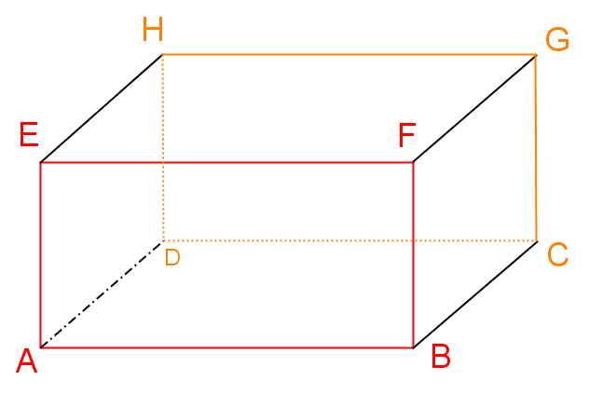
ABCDEFGH est un pavé droit.

☐ R1. FBC est équilatéral
☐ R2. FHE est isocèle en F
☐ R3. BCD est quelconque
☐ R4. FBC est rectangle en B

